REPUBLIKA HRVATSKA
OSJEČKO-BARANJSKA ŽUPANIJA
G R A D O S I J E K

Upravni odjel za komunalno gospodarstvo, promet i mjesnu samoupravu

Klasa: 340-01/22-01/31
Urbroj: 2158-1-05-05/01-22-2
Osijek, svibanj 2022.

Javni poziva za prikupljanje ponuda pružanja usluge iznajmljivanja E-romobila na području Grada Osijeka

Pročelnik. Antonio Lozančić, univ. spec. oec.

Izradilo:
Povjerenstvo za provedbu javnog poziva za
prikupljanje ponuda pružanja usluge iznajmljivanja
E-romobila na području Grada Osijeka

SADRŽAJ
1. OPĆI PODACI
1.1. PODACI O NARUČITELJU
1.2. OSOBA ZADUŽENA ZA KOMUNIKACIJU S GOSPODARSKIM SUBJEKTIMA

2. PODACI O PREDMETU JAVNOG POZIVA

2.1. OPIS JAVNOG POZIVA
2.2. KARAKTERISTIKE SUSTAVA
2.3. PROSTORNI OBUHVAT I OGRANIĆENJA
2.4. LOKACIJE
2.5. BROJ E-ROMOBILA
2.6. MJESTO IZVRŠENJA UGOVORA
2.7. ROK POČETKA I ZAVRŠETKA IZVRŠENJA UGOVORA
2.8. NAKNADA PO E-ROMOBILU

3. OSNOVE ZA ISKLJUČENJE GOSPODARSKOG SUBJEKTA
3.1. NEISPUNENJE DOSPJELIH OBVEZA POOSNOVI JAVNIH DAVANJA
3.2. NEISPUNJENJE OBVEZE PREMA PRORAČUNU GRADA OSIJEKA

4. UVJETI SPOSOBNOSTI
4.1. SPOSOBNOST ZA OBAVLJANJE PROFESIONALNE DJELATNOSTI – UPIS U REGISTAR U DRŽAVI POSLOVNOG NASTANA GOSPODARSKOG SUBJEKTA

5. KRITERIJ ZA ODABIR PONUDE
5.1. OBVEZNE KARAKTERISTIKE SUSTAVA

6. SADRŽAJ, NAČIN IZRADE I NAČIN DOSTAVE PONUDE
6.1. SADRŽAJ PONUDE
6.2. NAČIN IZRADE PONUDE
6.3. NAČIN DOSTAVE PONUDE

7. ROK VALJANOSTI PONUDE

8. POSEBNE ODREDBE

9. OBAVIJEST O REZULTATIMA JAVNOG POZIVA

10. BITNI UVJETI UGOVORA

11. RASKID UGOVORA

12. NAČELO SAVJESNOSTI I POŠTENJA

13. PRILOZI JAVNOM POZIVU ZA DOSTAVU PONUDA

Temeljem Odluke o raspisivanju javnog poziva za prikupljanje ponuda pružanja usluge iznajmljivanja E-romobila na području grada Osijeka KLASA: 340-01/22-01/31, URBROJ: 2158-1-02-22-7 od 11. svibanj 2022 g. naručitelj Grad Osijek pokreće javni poziv za prikupljanje ponuda pružanja usluge iznajmljivanja E-romobila na području Grada Osijeka, prema uvjetima u nastavku.

- OPĆI PODACI

  - PODACI O NARUČITELJU

Naručitelj: Grad Osijek
Sjedište: Franje Kuhača 9, 31 000 Osijek
OIB: 30050049642
Odgovorna osoba: Ivan Radić, gradonačelnik
Broj telefona: +385 (0) 31 229 229
Broj telefaksa: +385 (0) 31 211 675
Internetska stranica: www.osijek.hr
Adresa elektroničke pošte: info@osijek.hr

  - OSOBA ZADUŽENA ZA KOMUNIKACIJU S GOSPODARSKIM SUBJEKTIMA

Grad Osijek, Povjerenstvo za provedbu javnog poziva za prikupljanje ponuda pružanja usluge iznajmljivanja E-romobila na području Grada Osijeka
Predsjednik Povjerenstva: Siniša Gregoran
Broj telefona: 031-229-227
Adresa elektroničke pošte: sinisa.gregoran@osijek.hr

- PODACI O PREDMETU JAVNOG POZIVA

  - OPIS JAVNOG POZIVA

Javni poziv odnosi se na prikupljanje ponuda pružanja usluge iznajmljivanja E-romobila na području Grada Osijeka. U Osijeku su uspješno provedene aktivnosti na području urbane mobilnosti u segmentu mikro mobilnosti (uvođenje sustava javnih bicikala i E-bicikala i pilot projekt uvođenja usluge iznajmljivanja E-romobila). Rezultati su pokazali da je opravdano i potrebno nastaviti s provođenjem takvih projekata, te je u tu svrhu pripremljen i objavljuje se ovaj javni poziv.

  - KARAKTERISTIKE SUSTAVA

Obvezne karakteristike sustava koje ponuditelj mora zadovoljiti su:

- slobodno plutajući („free floating") sustav, tj. raspoloživost romobila u cijelom gradu (E-romobili ne moraju se vraćati na početnu točku vožnje ili lokaciju za preuzimanje),
- permanentna kontrola odnosno osiguravanje tehničke ispravnosti E-romobila,
- geo-ograđivanje zona korištenja E-romobila,
- prikupljanje, skladištenje i preraspodjela E-romobila,
- uklanjanje nepropisno ostavljenih i parkiranih E-romobila,
- ponuditelj je obavezan komunicirati s nadležnim stručnim službama Grada Osijeka prema zahtjevu odnosno prema iskazanim potrebama službi,
- davanje informacija i podataka proizašlih iz održavanja usluge u odnosu na stručne službe Grada Osijeka,
- aplikacija za korištenje treba sadržavati pregled obveza u pogledu vožnje i parkiranja, te edukativne sadržaje o sigurnosti korištenja E-romobila,
- registracija/identifikacija korisnika u aplikaciji mora biti u skladu sa zakonom o zaštiti osobnih podataka,
- raspoloživost E-romobila u cijelom gradu,
- korištenje E-romobila putem aplikacije koja sadrži upute o načinu korištenja E-romobila, zakonskim odredbama, uvjetima vožnje i parkiranja na javno prometnim površinama Grada Osijeka,
- cjelovito održavanje sustava koje obuhvaća održavanje, servisiranje i punjenje baterija E-romobila, prikupljanje, skladištenje i preraspodjela E-romobila te uklanjanje nepropisno ostavljenih parkiranih E-romobila,
- maksimalna brzina vožnje E-romobila je 25 km/h,
- zone onemogućavanja parkiranja,
- zone smanjene brzine kretanja,
- zone zabrane prometa.

Elementi karakteristika sustava su:

- iznajmljivanje E-romobila putem mobilne aplikacije koja sadrži upute o načinu korištenja E­romobila, kako u svijetlu zakonskih odredbi, tako i uvjeta vožnje i parkiranja u Osijeku; aplikacija za korištenje treba sadržavati pregled obaveza u pogledu vožnje, parkiranja i edukativne sadržaje o sigurnom korištenju E-romobila,
- registracija/identifikacija korisnika u aplikaciji mora biti u skladu sa zakonom o zaštiti osobnih podataka,
- primjena geo-ograđivanja (uspostava virtualnih prostornih zona za kontrolu korištenja E-romobila). Broj i funkcionalnost svake od zona fleksibilna je i operativni model treba biti otvoren radi mogućnosti izmjena, ukoliko se za to pokaže potreba. Na grafičkom prilogu Slika 1 prikazane su osnovne geo-ograđene zone koje se kasnije u toku vršenja usluge mogu/trebaju prilagođavati u svrhu dostupnosti i sigurnosti korisnika,
- prikupljanje, skladištenje i preraspodjela E-romobila;
- uklanjanje nepropisno ostavljenih i parkiranih E-romobila,
- cjelovito održanje sustava koje obuhvaća:
-permanentnu kontrolu odnosno osiguravanje tehničke ispravnosti E- romobila,
-održavanje, servisiranje i punjenje baterija E-romobila,
-komunikacija pružatelja usluge s nadležnim stručnim službama Grada Osijeka prema zahtjevu odnosno prema iskazanim potrebama službi,
-davanje informacija i podataka proizašlih iz održavanja usluge u odnosu na stručne službe Grada Osijeka.

/napomena: ukoliko u međuvremenu stupi na snagu Zakon o izmjenama i dopuna Zakona o sigurnosti prometa na cestama, ovi će uvjeti biti preispitani i prilagođeni.

  - PROSTORNI OBUHVAT I OGRANIČENJA

Mrežu za smještaj-razmještaj E-romobila čine dvadeset jedna lokacija u užem i širem gradskom središtu, središtima gotovo svih Gradskih četvrti, te područja stambenog i javnog sadržaja. Prostorni raspored razvidan je na preglednoj karti, a u prilogu su prikazane i pojedinačne lokacije, odnosno pozicije smještaja E-romobila.

Lokacije su definirane tako da ne ometaju promet pješaka i vozila, ali se nalaze na frekventnim pješačkim komunikacijama i u neposrednoj blizini javnog gradskog prijevoza da bi bile iskoristive u primarnoj upotrebi ove vrste vozila, a to je tzv. prvi kilometar – zadnji kilometar („first mile – last mile“) prijevoz.

Predviđena površina za smještaj E-romobila na svakoj lokaciji je cca 15 m2, na kojoj je moguće smjestiti do 25 E-romobila. Ukoliko broj ponuđenih E-romobila bude veći od ove procjene lokacije će se prilagoditi i većem broju, srazmjerno broju ponuđenih E-romobila od strane pojedinog ponuditelja.

Na grafičkom prilogu Slika 1. (u dokumentaciji javnog poziva ista je PRILOG 4.) prikazan je prijedlog geo­ograđenih zona unutar područja grada (zona s virtualnim obodom koje imaju specifične karakteristike načina korištenja E-romobila, unaprijed definiranih kroz aplikaciju).

Prikazane su slijedeće geo-ograđene zone:

- zone korištenja E-romobila (omeđeno zeleno) - ova zona "pokriva" gotovo cijelo područje grada;
- zone ograničene brzine (žuta boja) - radi se o zonama u kojima vozilo smanjuje brzinu pri ulasku; ove zone uključuju zonu središta grada odnosno površine unutar kojih uporaba E-romobila može na bilo koji način ugroziti sudionike u prometu;
- zone zabrane parkiranja (narančasta boja) - to su zone u kojima nije dozvoljeno parkiranje i ostavljanje E-romobila;
- zone zabrane vožnje (crvena boja) - to su zone u kojima korištenje E-romobila nije dozvoljeno.

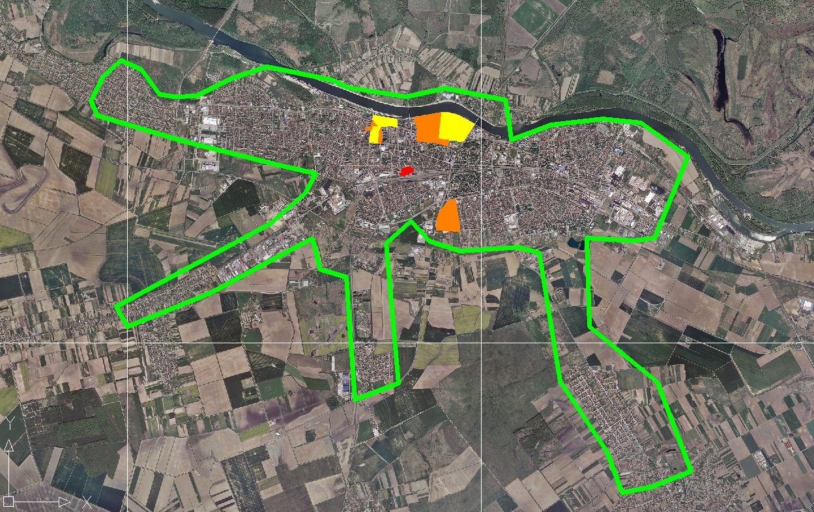
Slika 1.

  - LOKACIJE

Lokacije na kojima će biti postavljeni E-romobili („pick-up“ lokacije):

Br. | Adresa lokacije
1. | Istarska, pješački plato kod Elektrotehničke i prometne škole i SC-a
2. | Vukovarska cesta, Drvljanik, južna autobusna stanica
3. | Sjenjak kod Robne kuće
4. | Sjenjak kod pješačkog prijelaza prema Ul. W.Wilsona
5. | Opatijska ulica kod Konzuma
6. | Park kraljice Katarine Kosača, sjeveroistok križanja sa Ulicom Cara Hadrijana
7. | Trg bana Josipa Jelačića pješačka površina u produžetku tramvajskog stajališta
8. | Ulica k. P. Svačića kod sveučilišnog kampusa, pješački plato kod kafića Kampus
9. | Tvrđa, u produžetku sjevernog tramvajskog stajališta na Ulici Europska avenija
10. | Ulica Stjepana Radića kod pješačkog prijelaza prema Parku Oskara Nemona
11. | Ulica Stjepana Radića ispred kućnog broja 58(bivši Hotel Turist)
12. | Bartola Kašića, autobusni kolodvor
13. | Prolaz Ante Slavičeka kod križanja sa Ulicom Hrvatske Republike
14. | Županijska ulica kod ulaza u pješačku zonu-okretnica
15. | Šamačka ulica preko puta Hotela Osijek
16. | Vinkovačka cesta južno od kružnog toka(Vinkovačka-Drinska-Bosutska), pored autobusne stanice
17. | Ljudevita Posavskog, Trg Hrvatskih branitelja
18. | Tramvajska stanica na Ulici J. J. Strossmayera kod križanja sa Svilajskom ulicom
19. | Novi stadion Pampas
20. | Okretište tramvaja Višnjevac
21. | Rekreacioni centar Copacabana

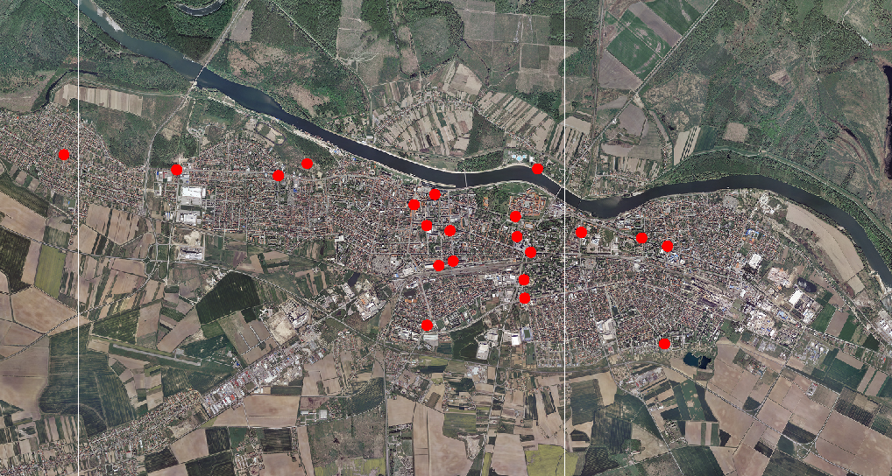
Mreža lokacija na kojima se može preuzeti E-romobil sastoji se od dvadeset jedne pojedinačne lokacije. Prostorni raspored razvidan je na preglednoj karti u nastavku - Slika 2.
U prilogu ovog materijala prikazane su pojedinačne lokacije odnosno pozicije smještaja E - romobila (PRILOG 5).

Lokacije su definirane tako da ne ometaju promet pješaka niti vozila, ali se nalaze na frekventnim pješačkim komunikacijama i u neposrednoj blizini javnog prijevoza da bi bile iskoristive u primarnoj upotrebi ove vrste vozila, a to je tzv. prvi kilometar – zadnji kilometar ("first mile -last mile") prijevoz.

Predviđeno zauzimanje prostora E-romobilima na svakoj lokaciji je cca 15 m2, na kojoj je moguće smjestiti do dvadeset pet E-romobila. Površina se u tu svrhu označava na samim rubovima bez oštećivanja postojeće podne površine.

2.5. BROJ E-ROMOBILA

Ukupan broj E-romobila kojima će se vršiti usluga nije ograničen, a moraju se rasporediti na dvadeset jednoj lokaciji iz javnog poziva, srazmjerno broju ponuđenih romobila.

2.6. MJESTO IZVRŠENJA UGOVORA

Područje Grada Osijeka, na način kako je definirano uvjetima ovog poziva.

2.7. ROK POČETKA l ZAVRŠETKA IZVRŠENJA UGOVORA

Trajanje ugovora o vršenju usluge je jedna godina od dana sklapanja ugovora. Očekivani početak pružanja usluge je lipanj 2022.g.

2.8. NAKNADA PO E-ROMOBILU

Naknada po svakom E-romobilu koji se koristi za obavljanje usluge utvrđena je Odlukom o raspisivanju javnog poziva za prikupljanje ponuda pružanja usluge iznajmljivanja E-romobila na području grada Osijeka KLASA: , URBROJ: od 2022 g. i iznosi 200,00 kuna godišnje.
Uplata propisane naknade mora se izvršiti u roku od 30 dana od dana zaključenja ugovora o vršenju usluge.

3. OSNOVE ZA ISKLJUČENJE GOSPODARSKOG SUBJEKTA

3.1. NEISPUNJENJE DOSPJELIH OBVEZA PO OSNOVI JAVNIH DAVANJA

Naručitelj će odbiti ponudu ponuditelja ako utvrdi da ponuditelj nije ispunio obveze plaćanja dospjelih obveza po osnovi javnih davanja:
- u Republici Hrvatskoj, ako ponuditelj ima poslovni nastan u Republici Hrvatskoj, ili
- u Republici Hrvatskoj ili u državi poslovnog nastana ponuditelja, ako ponuditelj nema poslovni nastan u Republici Hrvatskoj.

Iznimno od navedenog, naručitelj neće odbiti ponuditelja ako mu sukladno posebnom propisu plaćanje obveza nije dopušteno ili mu je odobrena odgoda plaćanja.

Za potrebe utvrđivanja okolnosti iz točke 3.1. gospodarski subjekt (ponuditelj) u ponudi dostavlja:
- potvrdu Porezne uprave o stanju duga ili drugog nadležnog tijela države poslovnog nastana ponuditelja, koji ne smije biti stariji od 30 dana od dana dostavljanja ponude.

Ako se u državi poslovnog nastana ponuditelja, odnosno državi čiji je osoba državljanin ne izdaju gore navedeni dokumenti ili ako ne obuhvaćaju sve okolnosti iz točke 3.1., ponuditelj dostavlja:
- izjavu pod prisegom da nema duga iz točke 3.1. ili, ako izjava pod prisegom prema pravu dotične države ne postoji, izjavu davatelja s ovjerenim potpisom kod nadležne sudske ili upravne vlasti, javnog bilježnika ili strukovnog ili trgovinskog tijela u državi poslovnog nastana ponuditelja, odnosno državi čiji je osoba državljanin, koja ne smije biti starija od 30 od dana dostave ponude.

3.2. NEISPUNJENE OBVEZE PREMA PRORAČUNU GRADA OSJEKA

Naručitelj će odbiti ponuditelja ako utvrdi da ponuditelj nije ispunio dospjele obveze prema proračunu Grada Osijeka prije podnošenja ponuda, osim ako je ponuditelju odobrena odgoda plaćanja navedenih obveza, pod uvjetom da se pridržavaju roka plaćanja.

Nakon otvaranja pristiglih ponuda Povjerenstvo će u evidenciji Grada Osijeka provjeriti stanje duga ponuditelja. Ukoliko prilikom provjere utvrdi postojanje duga Povjerenstvo će zahtijevati od gospodarskog subjekta da u primjerenom roku, ne kraćem od 5 dana od dana dostave obavijesti o dugu isti podmiri. Ukoliko u ostavljenom roku gospodarski subjekt ne podmiri dug smatrat će se da je odustao od svoje ponude te će ista biti odbijena.

- UVJETI SPOSOBNOSTI

Ponuditelj mora dokazati sposobnost za obavljanje profesionalne djelatnosti u skladu s ovim Pozivom i točkom 4.1.

  - SPOSOBNOST ZA OBAVLJANJE PROFESIONALNE DJELATNOSTI – UPIS U REGISTRAR U DRŽAVI POSLOVNOG NASTANA GOSPODARSKOG SUBJEKTA

Gospodarski subjekt mora u ponudi dokazati upis u sudski, obrtni, strukovni ili drugi odgovarajući registar u državi njegova poslovnog nastana za obavljanje djelatnosti iznajmljivanja električnih prijevoznih sredstava.

Za potrebe utvrđivanja okolnosti iz točke 4.1. gospodarski subjekt u ponudi dostavlja:
- Izvadak iz sudskog, obrtnog, strukovnog ili drugog odgovarajućeg registra koji se vodi u državi članici njegova poslovnog nastana, a ako se oni ne izdaju, gospodarski subjekt može dostaviti izjavu s ovjerenim potpisom kod nadležnog tijela. Izvodi ili izjave ne smiju biti stariji od 3 mjeseca računajući od dana dostave ponude.
(napomena: Gospodarski subjekti s poslovnim nastanom u Republici Hrvatskoj nisu obvezni dostaviti navedeni dokument. Povjerenstvo će izvršiti provjeru podataka u sudskom ili obrtnom registru.)

- KRITERIJ ZA ODABIR PONUDE

Ponude se razmatraju kroz obvezne karakteristike sustava opisane u ovom Javnom pozivu:

  - OBVEZNE KARAKTERISTIKE SUSTAVA

- slobodno plutajući („free floating") sustav, tj. raspoloživost romobila u cijelom gradu (E-romobili ne moraju se vraćati na početnu točku vožnje ili lokaciju za preuzimanje),
- permanentna kontrola odnosno osiguravanje tehničke ispravnosti E-romobila,
- geo-ograđivanje zona korištenja E-romobila,
- prikupljanje, skladištenje i preraspodjela E-romobila,
- uklanjanje nepropisno ostavljenih i parkiranih E-romobila,
- ponuditelj je obavezan komunicirati s nadležnim stručnim službama Grada Osijeka prema zahtjevu odnosno prema iskazanim potrebama službi,
- davanje informacija i podataka proizašlih iz održavanja usluge u odnosu na stručne službe Grada Osijeka,
- aplikacija za korištenje treba sadržavati pregled obveza u pogledu vožnje i parkiranja, te edukativne sadržaje o sigurnosti korištenja E-romobila,
- registracija/identifikacija korisnika u aplikaciji mora biti u skladu sa zakonom o zaštiti osobnih podataka,
- raspoloživost E-romobila u cijelom gradu,
- korištenje E-romobila putem aplikacije koja sadrži upute o načinu korištenja E-romobila, zakonskim odredbama, uvjetima vožnje i parkiranja na javno prometnim površinama Grada Osijeka,
- cjelovito održavanje sustava koje obuhvaća održavanje, servisiranje i punjenje baterija E-romobila, prikupljanje, skladištenje i preraspodjela E-romobila te uklanjanje nepropisno ostavljenih parkiranih E-romobila,
- maksimalna brzina vožnje E-romobila je 25 km/h,
- zone onemogućavanja parkiranja,
- zone smanjene brzine kretanja,
- zone zabrane prometa.

Ponuditelj u tablici PRILOGA 3 zaokruživanjem opcije „da“ potvrđuje tražene odnosno obvezne karakteristike E-romobila usluge.

U slučaju nezadovoljavanja postavljenih kriterija usluge (zaokruživanje opcije „ne“) smatra se da je njegova ponuda nezadovoljavajuća te se ponuditelj isključuje iz daljnjeg postupka.

Ponude koje ispune uvjete postojanja svih obveznih elemenata iz ove točke uzet će se u razmatranje.

- SADRŽAJ, NAČIN IZRADE I NAČIN DOSTAVE PONUDE

Ponuda je izjava volje gospodarskog subjekta u pisanom obliku da će obaviti usluge u skladu s uvjetima i zahtjevima iz ovog Poziva.

Pri izradi ponude ponuditelj se mora pridržavati uvjeta i zahtjeva iz ovog Poziva i svih njegovih priloga te ne smije ni na koji način mijenjati i nadopunjavati tekst Poziva.

Podnošenjem ponude ponuditelj prihvaća sve uvjete navedene u ovom Pozivu.

  - SADRŽAJ PONUDE

Ponuditelji dostavljaju ponudu koja sadrži sljedeće:
- Izvod iz registra sukladno točki 4.1. ovog Poziva, osim ukoliko subjekt ima sjedište u RH
- Potvrdu Porezne uprave o stanju duga ili odgovarajući dokument iz točke 3.1. ovog Poziva,
- Ispunjeni Ponudbeni list – PRILOG 1,
- Ispunjenu Izjavu o integritetu – PRILOG 2,
- Ispunjenu tablicu Obvezne karakteristike sustava – PRILOG 3.

  - NAČIN IZRADE PONUDE

Ponuditelj se pri izradi ponude mora pridržavati zahtjeva i uvjeta iz ovog poziva za dostavu ponude. Ponuda se izrađuje na hrvatskom jeziku i latiničnom pismu. Dokumenti iz ponude mogu biti i na nekom drugom jeziku, ali se u tom slučaju obavezno prilaže i prijevod na hrvatski jezik.

Ponuda se piše neizbrisivom tintom (pisano rukom ili ispisom putem štampača).

Ponuda se izrađuje na način da čini cjelinu. Ponuda se uvezuje na način da se onemogući naknadno vađenje ili umetanje listova. Dijelove ponude kao što su jamstvo za ozbiljnost ponude, mediji za pohranjivanje podataka i sl., koji ne mogu biti uvezani, ponuditelj obilježava nazivom i navodi u ponudi kao dio ponude. Ako je ponuda izrađena od više dijelova, ponuditelj mora u ponudi navesti od koliko se dijelova ponuda sastoji.

Stranice ponude se označavaju brojem na način da je vidljiv redni broj stranice i ukupan broj stranica ponude. Ako je ponuda izrađena od više dijelova, stranice se označavaju na način da svaki sljedeći dio ponude započinje rednim brojem koji se nastavlja na redni broj stranice kojim završava prethodni dio. Ako je dio ponude dokument koji je izvorno numeriran (primjerice katalozi), ponuditelj ne mora taj dio ponude ponovno numerirati.

Ponuda se dostavlja u izvorniku.

U slučaju postojanja sumnje u istinitost podataka navedenih u dokumentima koji su ponuditelji dostavili, Povjerenstvo može radi provjere istinitosti podataka od ponuditelja zatražiti da u primjerenom roku dostave izvornike.

Sudjelovanjem u ovom pozivu ponuditelji potvrđuju da prihvaćaju sve uvjete poziva, te se obvezuju na međusobnu suradnju i korektnost tijekom obavljanja usluge, u svakom pogledu.

  - NAČIN DOSTAVE PONUDE

Ponuda se dostavlja u zatvorenoj omotnici na sljedeću adresu Naručitelja:

GRAD OSIJEK (Pisarnica – Franje Kuhača 9),
Upravni odjel za komunalno gospodarstvo, promet i mjesnu samoupravu

Na prednjoj strani omotnice mora biti navedeno slijedeće:
GRAD OSIJEK
Upravni odjel za komunalno gospodarstvo, promet i mjesnu samoupravu
31000 Osijek, Franje Kuhača 9
JAVNI POZIV – E-ROMOBILI
„NE OTVARAJ“

Na poleđini ili u gornjem lijevom kutu omotnice mora biti navedeno slijedeće:
NAZIV I ADRESA PONUDITELJA/zajednica ponuditelja/članovi zajednice ponuditelja.

- ROK VALJANOSTI PONUDE

Rok valjanosti ponude iznosi 60 dana od dana dostave ponude. Ponude s kraćim rokom valjanosti ponude neće se uzeti u razmatranje.

- POSEBNE ODREDBE

Naručitelj zadržava pravo poništiti ovaj Poziv u bilo kojem trenutku, odnosno zadržava pravo ne odabrati niti jednu ponudu, a sve bez ikakvih obveza ili naknade bilo koje vrste prema ponuditeljima.

- OBAVIJEST O REZULTATIMA JAVNOG POZIVA

Povjerenstvo će razmatrati pristigle ponude u roku od 10 dana od dana zaprimanja ponuda.
Povjerenstvo sastavlja zapisnik o otvaranju i pregledu ponuda s prijedlogom odabira
ponuditelja te se isti u roku 8 dana od dana otvaranja ponuda dostavlja Gradonačelniku.
Odluku o odabiru ponuditelja pružanja usluge E – romobila na području Grada Osijeka
donosi Gradonačelnik u roku 30 dana od dana zaprimanja zapisnika o otvaranju i pregledu
ponuda.
Na odluku iz prethodnog stavka, nezadovoljni ponuditelj ima pravo prigovora u roku od 8
dana, od dana primitka odluke, koju podnosi gradonačelniku.
Povodom preispitivanja odluke gradonačelnik može odlukom odbaciti, izmijeniti ili uloženi
prigovor odbiti kao neosnovan.
Odluka o prigovoru je konačna.
S ponuditeljem koji zadovolji kriterije određene ovim Pozivom sklopit će se ugovor na rok
od jedne godine.

- BITNI UVJETI UGOVORA

Ugovor će biti sklopljen i izvršavati se u skladu s uvjetima određenim u ovom Pozivu i odabranim ponudama.

Ugovaratelj tijekom trajanja Ugovora ne može obavljanje usluga koje su predmet Ugovora dati u podugovor jednom ili više podugovaratelja, niti može prava i obveze iz Ugovora prenijeti na drugu fizičku ili pravnu osobu.

- RASKID UGOVORA

U slučaju neurednog ispunjenja uvjeta propisanih ovim Javnim pozivom i sklopljenim Ugovorom između Grada Osijeka i vršitelja usluge, Naručitelj može donijeti jednostranu odluku o raskidu ugovora.

Smatra se da izvršitelj usluge koji unutar ovog Javnog poziva dostavi svoju ponudu prihvaća navedeni uvjet.

- NAČELO SAVJESNOSTI I POŠTENJA

Odabrani ponuditelj jamči i obvezuje se da nije počinio niti da je itko prema njegovom znanju počinio niti jednu od sljedećih radnji, te da neće počiniti, niti će ikoja osoba koja djeluje uz njegovo znanje ili suglasnost počiniti ikoju od tih radnji, a to su:
- Nuđenje, davanje, primanje ili traženje bilo kakve neprimjerene koristi kojom bi utjecao na djelovanje zaposlenika Naručitelja u vezi s predmetnim postupkom nabave odnosno provedbom ugovora zaključenog na temelju istog,
- Svako djelo kojim se neprimjereno utječe ili se nastoji utjecati na postupak nabave ili provedbu zaključenog ugovora na štetu Naručitelja, uključujući i tajni dogovor ponuditelja.

U tom smislu, ako je neki član Uprave odabranog ponuditelja, voditelj projekta ili dužnosnik upoznat s nekim činjenicama, smatra se da je s tim upoznat i odabrani ponuditelj.

- PRILOZI POZIVU ZA DOSTAVU PONUDA

Sljedeći prilozi čine sastavni dio ovog Poziva:
PRILOG 1. Ponudbeni list
PRILOG 2. Izjava o integritetu
PRILOG 3. Obvezne karakteristike sustava – tablica
PRILOG 4. Pregled geo-ograđenih zona
PRILOG 5. Pregled lokacija

